SANATORIO v15
Plan de migración a red
y acceso móvil a resúmenes
Documento resumen · 23 de octubre de 2026

Resumen ejecutivo
Dos iniciativas complementarias sobre Sanatorio v15: primero centralizar los datos para trabajar en red y, después, publicar resúmenes de solo lectura para verlos desde el celular.

01  Uso en red  De instalación local por PC a 1 servidor + 2 invitados.  Datos centralizados y acceso por rol de usuario. |  | 02  App móvil  Consulta de resúmenes (PDF/JSON) desde el celular por Wi‑Fi.  Solo lectura, con login y filtrado por rol.

Parte 1 · Uso en red
Objetivo: pasar a 1 PC servidor + 2 PC invitados, con datos centralizados y niveles de acceso por usuario.
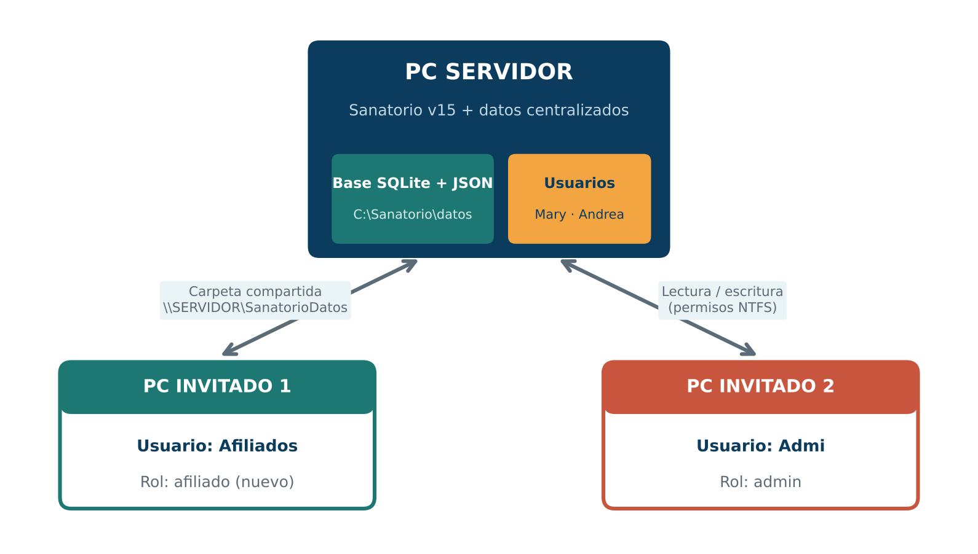

Usuarios y permisos
PC | Usuario | Rol | Menú visible
Servidor | Mary / Andrea | secretaria | Inicio, Pacientes, Médicos, Agenda, Pagos (solo Pagos a Médicos), Cerrar sesión, Salir
Invitado 1 | Afiliados | afiliado (nuevo) | Afiliados, Pacientes, Cerrar sesión, Salir
Invitado 2 | Admi | admin | Todo el menú

El rol secretaria ya oculta las pestañas de Obras Sociales en Pagos. El rol afiliado requiere un nuevo AppRole y reglas en canAccessPath, Layout y permisos.

Fases
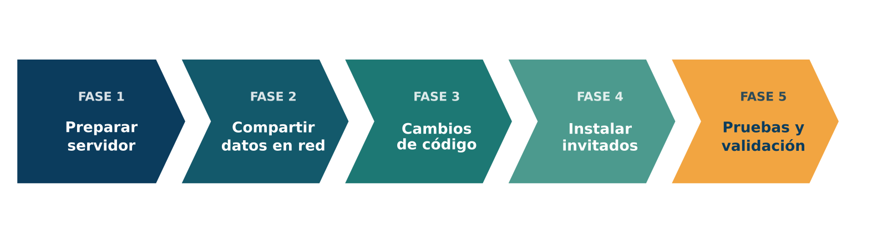
Fase | Acciones clave
1 · Servidor | Instalar/actualizar v15, verificar C:\Sanatorio\datos, crear usuarios (Mary, Andrea, Afiliados, Admi) y configurar respaldos automáticos.
2 · Red | Compartir la carpeta de datos (\\SERVIDOR\SanatorioDatos), mapearla en cada invitado y dar permisos NTFS de lectura/escritura.
3 · Código | Nuevo rol afiliado (auth.ts), menú filtrado con canAccessPath (Layout.tsx), rutas protegidas (ProtectedRoute.tsx) y ruta de datos configurable (SANATORIO_DATA_DIR).
4 · Invitados | Instalar v15, apuntar la ruta de datos al servidor, iniciar sesión y validar menú y permisos.
5 · Pruebas | Login y menú por usuario, alta/edición de paciente cruzada, pagos sin Obras Sociales para secretaria, acceso admin y respaldo/recuperación.

Riesgos de la red
- SQLite sobre SMB: puede bloquear; probar con carga real y evaluar modo WAL o un único proceso servidor/API.
- Cierres inesperados: pueden corromper datos; mantener respaldos diarios.
- Usuarios genéricos: Admi y Afiliados deben existir en auth-accounts.json del servidor.

Parte 2 · App móvil de resúmenes
Objetivo: consultar resúmenes (PDF/JSON) desde el celular, conectado al servidor por Wi‑Fi.
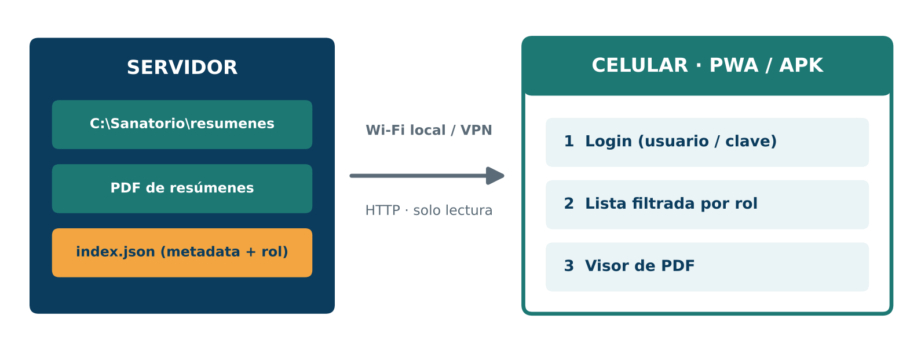

Fases
Fase | Detalle
1 · Exponer datos | Carpeta compartida C:\Sanatorio\resumenes; exportación automática de PDF (Resumen Cuidar, Obras Sociales, Agenda); index.json con fecha, título, archivo y rol permitido.
2 · App mínima | Pantallas de login (reutiliza auth-accounts.json), lista de resúmenes filtrada por rol y visor de PDF.
3 · Implementación y seguridad | Elegir PWA o APK (ver comparación). Acceso solo por Wi‑Fi local o VPN, con login obligatorio.

Visibilidad por rol
afiliado  Solo resúmenes de afiliados |  | secretaria  Resúmenes de pagos a médicos |  | admin  Todos los resúmenes

Opciones de implementación
Opción | Características | Recomendación
PWA | Reutiliza la app web, se instala desde el navegador y consume index.json y PDF por HTTP. | Empezar aquí
APK · Tauri Mobile | Requiere Android Studio, SDK y NDK; hay que adaptar la UI a móvil y firmar la APK. | Segunda etapa
APK · React Native / Flutter | App nueva que consume los mismos datos. | Si hace falta app nativa

Seguridad y riesgos  - Seguridad: no exponer la base SQLite, solo resúmenes.  - Permisos: exponer archivos por red exige NTFS correctos.  - Peso: los PDF pueden ser pesados; considerar compresión.  - Solo lectura: la app no modifica datos. |  | Entregables  - Carpeta compartida de resúmenes.  - index.json actualizado automáticamente.  - PWA o APK instalable.  - Documentación de instalación en el celular.  - Parte 1 (opcional): rol afiliado y ruta de datos configurable.

